Глава 5. Массовый и электрический балансы алюминиевого электролизера

Массовый, электрический и тепловой балансы в алюминиевом электролизере неразрывно связаны между собой. Изменение одного из них обязательно влечет изменение двух других. Авторы [39] считают, что наиболее важной предпосылкой эффективной работы электролизеров для получения алюминия является поддержание материального и энергетического балансов настолько постоянными, насколько это возможно.
В настоящей главе приведены уравнения массового баланса, составленные на основе электрохимических законов, законов сохранения массы, геометрии электролизера. Модель напряжения электролизера разработана на основе методики, представленной в 1998 г. W. Haupin [36].
Рассмотрена модель растворения глинозема в зависимости от свойств глинозема и электролита при подаче его через систему автоматического питания.

§5.1. Массовый баланс
Массовый баланс алюминиевого электролизера включает в себя следующие взаимосвязанные процессы:
- поступление и расход глинозема, содержание растворенного глинозема в расплаве;
- поступление, расход и содержание в расплаве фтористых солей;
- произведенный металл, изменение объемов металла за счет его наработки или выливки;
- изменение объема электролита за счет расплавления или кристаллизации настыли, добавления криолита, отбора электролита.
Каждый из этих пунктов описывается дифференциальным уравнением, характеризующим скорость изменения указанных масс. Рассматривается также вопрос нахождения температуры ликвидуса электролита.

5.1.1. Расчет уровней, объемов, плотности расплавов и состава электролита
Масса, кг, уровень, м, и объем, м³, электролита связаны следующими соотношениями, полученными из геометрии электролизера:
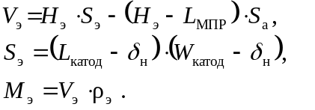 (5.1.1)
Здесь 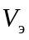– объем электролита, 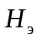– уровень электролита, 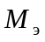– масса электролита, 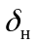– толщина настыли в зоне электролита, 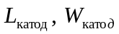 – длина и ширина катода, 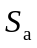– площадь анода, 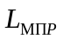 – расстояние от подошвы анода до поверхности металла.
Масса, уровень и объем металла связаны соотношениями
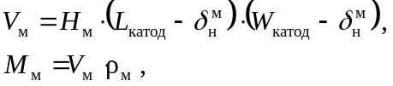 (5.1.2)
где 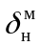 – толщина настыли в зоне металла.
Плотность, кг/м³, металла зависит от температуры металла Т_{м} и вычисляется по формуле
.
Плотность электролита вычисляется по формуле работы [166]:

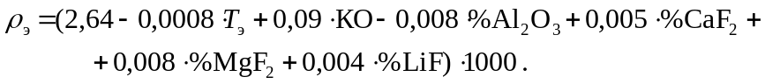 (5.1.3)
В формулу (5.1.3) кроме температуры электролита входят процентные содержания растворенного глинозема 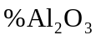, фторидов кальция 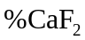, магния 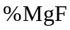 и лития 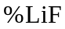 и криолитовое отношение электролита (КО).
Рассмотрим взаимодействие описанных уравнений. Например, произошло уменьшение плотности электролита. Масса электролита в уравнении (5.1.1) осталась прежней. Увеличивается объем электролита, при этом происходит повышение уровня электролита в пространстве борт – анод. Другой пример – увеличение толщины настыли в металле . Одно из следствий этого явления так называемое «выдавливание» металла. По уравнениям (5.1.2), так как масса и объем металла остались прежними, увеличивается уровень металла 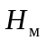, выраженный через объем металла 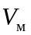.
Расчет состава электролита и массового баланса осуществляется следующим образом. Определяется масса растворенного глинозема в электролите в килограммах:
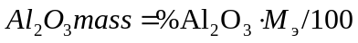 (5.1.4)
Аналогично определяются массы в электролите 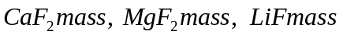. При увеличении массы электролита меняется процентное содержание состава электролита, например
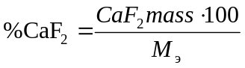. (5.1.5)
Для управления криолитовым отношением необходимо определять так называемый «избыток» фторида алюминия xsAlF₃ ,% в электролите:

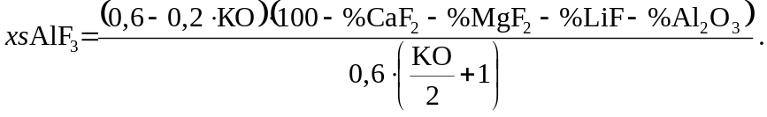 (5.1.6)
Эта величина показывает превышение содержания %AlF₃ в электролите над чистым криолитом. Формула (5.1.6) приводится в работах [34],[35] и выводится из определения криолитового отношения (§1.1).
В алгоритмах управления необходимо определять также величину избытка в килограммах 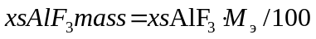, так как именно к этой величине прибавляется добавка фторида алюминия в килограммах и вычитаются потери AlF₃ на каждом расчетном шаге динамической модели. При плавлении настыли 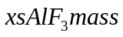 остается тем же, зато увеличивается масса электролита и тогда меняется 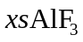 в процентах. Соответственно в программе рассчитывается криолитовое отношение при изменении «избытка» 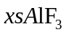.

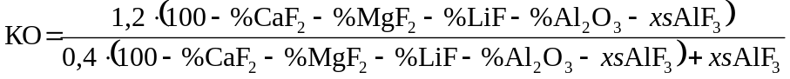. (5.1.7)
Температура ликвидуса определяется по формуле Солхейма [74] с поправкой на экспериментальные измерения, проводимые на ОАО КрАЗ [177]:

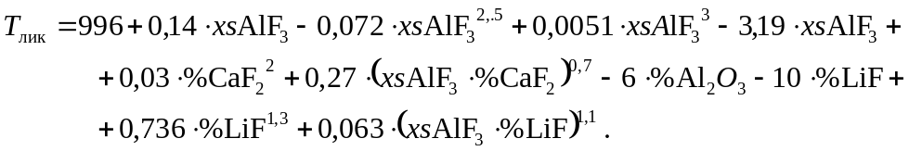 (5.1.8)
В п. 5.1.2 приводится обоснование выбора этой формулы.
Определяется температура перегрева 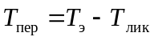, которая играет решающую роль в стабильности настыли и теплообмене электролизера с окружающей средой.
Наработка металла, кг, рассчитывается по закону Фарадея: 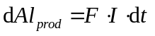. Здесь F – константа Фарадея. Окислившийся металл определяется как 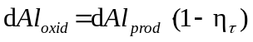, где 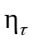– выход по току в долях.
Тогда металл, произведенный за время 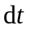, с, определяется по формуле

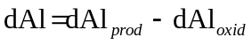 . (5.1.9)
Эта величина добавляется к массе алюминия в динамической модели за расчетный шаг. В зависимости от произведенного металла рассчитывается расход глинозема 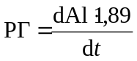, кг/с, который входит в уравнение расчета концентрации глинозема в электролите

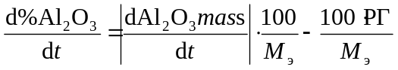 , (5.1.10)
– концентрация глинозема, – масса электролита, кг.

5.1.2. Определение температуры ликвидуса электролита
Определение расчетной температуры начала кристаллизации расплава является важным вопросом для модели процесса электролиза. Существует множество формул для определения температуры ликвидуса электролита в зависимости от состава. Большинство из них получено в лабораториях, в последнее время получено несколько формул по результатам измерений на промышленных электролизерах. Формулы, полученные на промышленных электролизерах, пригодны только для тех диапазонов участвующих компонентов, в которых проводились измерения. Проблемам отличия расчетов температуры ликвидуса по лабораторным формулам и измерениям на работающих электролизерах посвящены работы [12], [37].
В работе Хаупина [37] было отмечено, что если рассматривать расчетные значения температуры ликвидуса и измеренную рабочую температуру, то перегревы на многих вполне успешно работающих электролизерах получаются очень низкими или отрицательными. Измерения температуры ликвидуса на промышленных электролизерах также показывают меньшее значение, чем рассчитанное по соответствующему составу электролита. Одной из основных причин расхождения автор считает движение электролита. Также причинами могут быть примеси, не включенные в химический состав электролита, осадок во взвешенном состоянии. В работе [12] «загадка ликвидуса» подверглась ревизии, рассматривалось влияние соединений углерода в электролите на температуру ликвидуса. Ключевым фактором расхождения расчетной и измеренной температуры ликвидуса авторы считают аккуратность (точность) анализа электролита, присутствие некоторых элементов в электролите будет снижать температуру ликвидуса больше в кислых электролитах.
Имеется не меньше десятка уравнений расчета температуры ликвидуса криолит-глиноземных расплавов, полученных в лабораторных условиях и измерениями на промышленных электролизерах. Рассмотрим некоторые из регрессионных уравнений для расчета температуры ликвидуса:
- T = 1 011+0,5 (AlF₃) - 0,13 (AlF₃)^{2,2} - 3,45 (CaF₂)/[1+0,0173 (CaF₂)] + 0,124 (CaF₂) (AlF₃) - 0,00542[( CaF₂) (AlF₃)]^{1,5}- 7,93 (Al₂O₃)/[1 + 0,0936(Al₂O₃) - 0,0017 (Al₂O₃ )² - 0,0023 (AlF₃)Al₂O₃)] - 8,9(LiF)/[1+ 0,0047(LiF) + 0,001 (AlF₃ )²] - 3,95(MgF₂) - 3,95(KF);
- T = 1 002 - [104,9(KO)⁴ -1140,6(KO)³ + 4653,3(KO)² - 8462,8(KO) + 5808] - 5(Al₂O₃) – 3(CaF₂) - 5(MgF₂) - 8(LiF) - 4,5(KF);
- Т = 1 011,7 - 0,1453(AlF₃)² - 0,000194(AlF₃) ⁴ - 7,088(Al₂O₃) + 0,214(Al₂O₃) - 2,898(CaF₂) –5,167(MgF₂) - 9,673(LiF);
- T = 1008 - 2,5(CaF₂) - 0,2 (AlF₃) ² - 0,0001 (AlF₃) ⁴ – 17,8 {1 + 0,0003 [(AlF₃) –10]³} - 9,4 (LiF) {1 + 0,0033 [(AlF₃) - 1,08 (LiF)]²};
- T = 1 067 – 178 (КО) +55 (КО)²;
- T = 996 + 0,14(AlF₃) - 0,072(AlF₃) ^{2,5} + 0,0051(AlF₃) ³ - 3,19(CaF₂) + 0,03(CaF₂)² + 0,27 [(AlF₃) (CaF₂)] ^{0,7}- 6(Al₂O₃) - 10(LiF) + 0,736(LiF)^{1,3} + 0,063 [(AlF₃) (LiF)]^{1,1};
- .
Здесь в круглые скобки подставляются массовые проценты соответствующих компонентов и криолитовое отношение (КО). Уравнения 1,2 получены экспериментально в лабораторных условиях. Уравнения 3 – 6 получены в результате обобщения экспериментальных данных по измерениям температуры ликвидуса и состава электролита. Уравнение 3 получено фирмой Алкан, уравнение 4 получено в фирме Кайзер, уравнение 5 получено на ОАО САЗ [186], уравнение 6 используется в ООО ИТЦ РУСАЛ и представляет собой модификацию уравнения Солхейма [73] на основе проведенных измерений [170]. На ОАО НкАЗ разработали поправку в формулу Семенова, получилось уравнение 7.
На рис. 5.1 приведены графики зависимости температуры ликвидуса от КО по некоторым приведенным формулам при %Al₂O₃ =3, %CaF₂=6, %MgF₂=1.
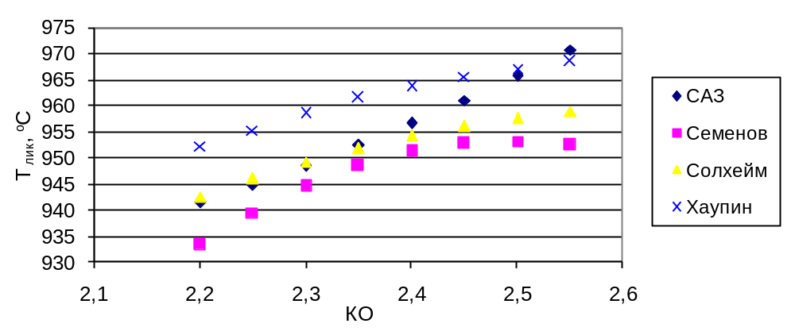
Рис. 5.1. Сравнение расчетов температуры ликвидуса по различным формулам в зависимости от КО

На графике рис. 5.2 из сервисной программы «Автоматизированное рабочее место старшего мастера и технолога» (АРМ СМИТ) приведено сравнение рассчитанной по анализам электролита и измеренной прибором (МИТЭЛИК) температуры ликвидуса для ванны 5006, ОАО КрАЗ с февраля по сентябрь 2006 г. Расчет в АРМ СМИТ производится по формуле 6. Видно, что формула 6 отражает тенденции изменения измеренной температуры ликвидуса электролита.

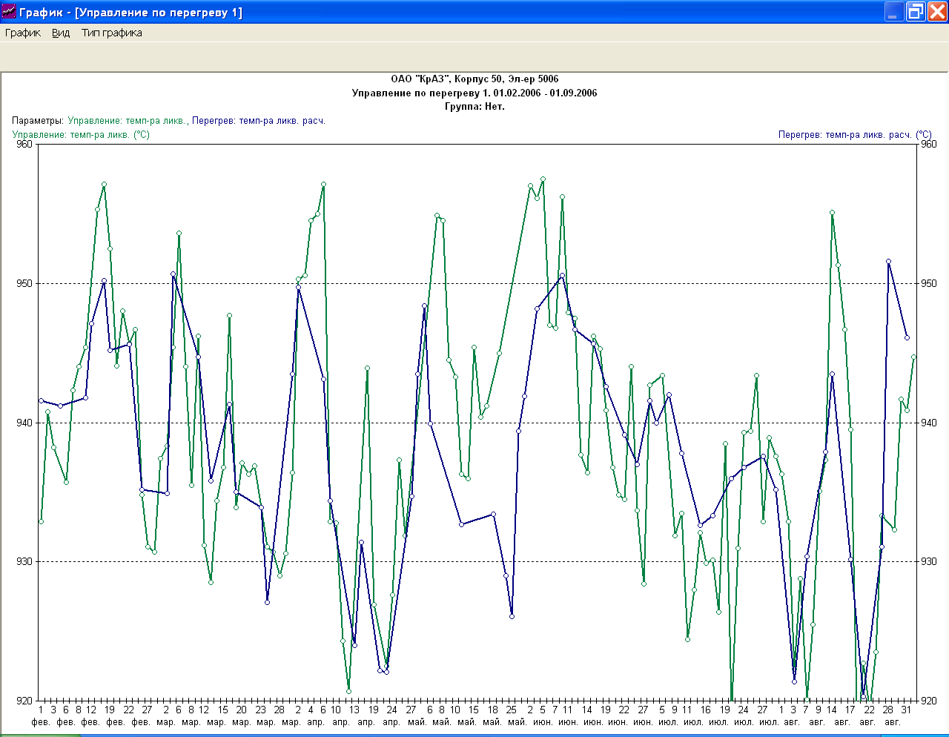
Рис. 5.2. Сравнение рассчитанной и измеренной температуры ликвидуса
Уравнение 6, полученное на основе большого числа проведенных измерений перегрева на ваннах ОАО КрАЗ [170] и ОАО САЗ [186], и было выбрано в качестве расчетной температуры ликвидуса электролита для динамической модели процесса и алгоритмов управления.

5.1.3. Модель потерь фтористых солей
В результате процессов, происходящих в электролизере, нарушается баланс составляющих электролит веществ. Пути расхода фторида алюминия следующие:
- испарение;
- гидролиз;
- нейтрализация Na₂O и CaO, содержащихся в глиноземе;
- образование перфторуглеродов при анодном эффекте;
- увлечение электролита пузырьками анодных газов.
Основные пути поступления фторида алюминия в расплав:
- прямая добавка AlF₃;
- высвобождение из криолита при пропитке подины компонентами электролита;
- высвобождение из электролита при кристаллизации настыли;
- при добавке различных видов криолита.
В настоящее время в практике управления электролизом нет единой методики определения норм потребления AlF₃ электролизерами. Известно из практики, что этот показатель зависит от конструкции электролизеров, срока службы. Также этот показатель зависит от свойств электролита и некоторых параметров технологии. Методика теоретического расчета этих зависимостей существует и представлена, например, в [160]. Определение же норм потребления разными конструкциями электролизеров в зависимости от срока службы осуществляется только по накопленным экспериментальным данным [39]. Для работы алгоритмов управления были определены такие зависимости для большинства конструкций электролизеров компании РУСАЛ, пример для конструкции С-2 ОАО НкАЗ представлен на рис. 5.3.
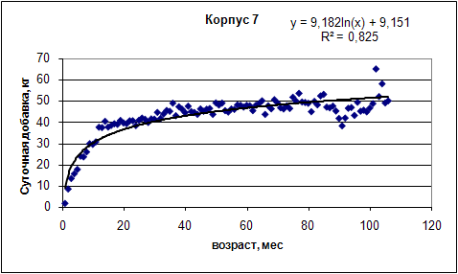
Рис. 5.3. График экспериментальной зависимости суточного потребления фторида алюминия в зависимости от возраста электролизеров
Следует отметить, что всегда расход фторсолей в зависимости от возраста носит логарифмический характер. Это связано с пропиткой материалов подины электролитом. Коэффициенты этих зависимостей для разных типов электролизеров будут различаться из-за отличий свойств подовых блоков и теплоизоляции. Средняя величина расхода по сериям зависит также от расстояния борт – анод.
Добавки фторида алюминия должны учитывать содержание соды Na₂O в глиноземе. Разное содержание соды у различных поставщиков глинозема может привести к различию в потребности фторида алюминия до 10 кг/т Al.
В динамической модели используется комбинированная модель потерь AlF₃ – сочетается эмпирическая формула потерь от возраста с зависимостями потерь фторсолей от технологических условий. Первое получено статистической обработкой данных, второе определено по методике НТЦ «Легкие металлы» [160]. Опишем полученную комплексную методику.
Нормативный расход в зависимости от срока службы можно записать в виде
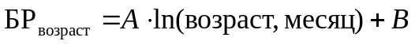. (5.1.11)
Если эта формула была получена при потреблении ваннами чистого глинозема, а далее стало необходимо учитывать поступление фтора из фторированного глинозема, то приход AlF₃ с фторированным глиноземом (AlF₃_Alu_F) определяется следующим образом:
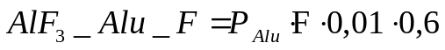. (5.1.12)
Здесь F – процент содержания фтора во фторированном глиноземе, определяется следующим образом: при расчете прогнозов переменных каждого электролизера из технологической базы данных берется содержание F в глиноземе по соответствующей газоочистке. При расчете прогноза КО используются текущие значения, при расчете добавки фторида алюминия используется среднее значение за предыдущие 7 – 9 дней; 0,06 – это эмпирический коэффициент, включающий в себя и стехиометрический пересчет F в AlF₃ и потери F из фторированного глинозема после взятия анализа.
Если же формула (5.1.11) была получена при потреблении ваннами фторированного глинозема, то вместо F нужно сделать поправку на отличие текущего содержания фтора в глиноземе от среднего значения, при котором была получена формула.
Далее можно сделать добавку расхода на повышенную частоту анодных эффектов Loss_AE . И учесть содержание натрия в глиноземе
P_Na₂O= (Na₂O – 0,35) ∙ (56,28 / КО + 18,76).
Формула характеризует отличие содержания Na₂O от среднестатистического значения 0,35 %. Итак, нормативный расход (БР) вычисляется по формуле
. (5.1.13)
Может еще быть сделана поправка на изменение производительности электролизеров, так как формула (5.1.13) определяет суточную потребность электролизера во фториде алюминия с учетом возраста ванны, фторированного глинозема, натрия, частоты АЭ.
В некоторых программах формула (5.1.13) используется как основная для определения суточного потребления сырья. Но в программе «Виртуальный электролизер» расчет потребления электролизером фторида алюминия от срока службы соединен с методикой расчета расхода AlF₃ от свойств электролита – состава и температуры.
Методика [160] запрограммирована в динамической модели и выдает среднесуточный расход на средний возраст в зависимости от свойств электролита переменной 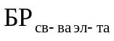.
Тогда комплексный нормативный расход с учетом возраста и свойств электролита определяется по формуле
. (5.1.14)

§ 5.2. Электрический баланс электролизера
Электрический баланс электролизера включает измерение или расчет величин тока и падений напряжения в различных узлах или областях электролизера. Моделирование развития анодных эффектов (АЭ) также входит в динамический расчет электрического баланса в модели процесса электролиза.

5.2.1. Модель напряжения электролизера
Напряжение электролизера складывается из обратной ЭДС 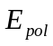, напряжения в междуполюсном зазоре электролита 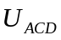 и суммы падения напряжений в ошиновке (между точками съема напряжения), аноде и катоде:
, (5.2.1)
Поясним составляющие. Падение напряжений в аноде, катоде и ошиновке зависит от сопротивления этих элементов и меняется при изменении тока серии. В модели закладываются константы этих значений на базовый ток для каждой конструкции. Если АСУТП измеряет падение напряжения в аноде, эти данные тоже можно использовать.
Напряжение в МПР определяется по формуле
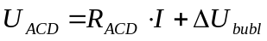,
где 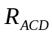 – сопротивление электролита: 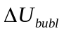 – добавочное сопротивление газовых пузырей. Расчет сопротивления газовых пузырей производится по модели Хаупина и играет главную роль в возникновении и развитии «виртуальных» анодных эффектов, потому будет рассмотрен в п. 5.2.2. Сопротивление электролита вычисляется по формуле:
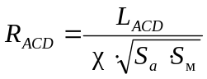 ,
где 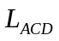 – величина междуполюсного зазора; 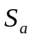– площадь анода; 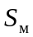 – площадь зеркала металла. Удельная электропроводность электролита , См/м, определяется его составом и вычисляется по известной формуле [161]
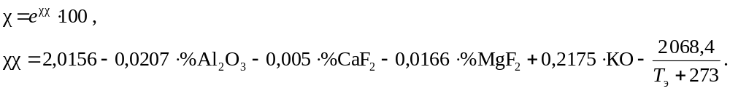
Опишем расчет обратной ЭДС. В основу расчета взята модель Хаупина [36], в которую внесены добавления из других источников. Выражение для обратной ЭДС (или напряжения поляризации) имеет вид
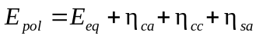.
Равновесный потенциал 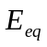вычисляется по выражению:
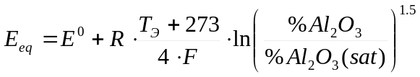, (5.2.2)
R и F являются константами.
Напряжение разложения глинозема в стандартном состоянии можно вычислить по формуле
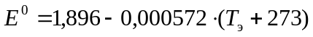. (5.2.3)
Величину 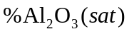можно вычислить по эмпирической формуле из [88]
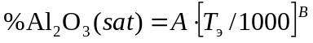, (5.2.4)
где коэффициенты A и B рассчитываются:
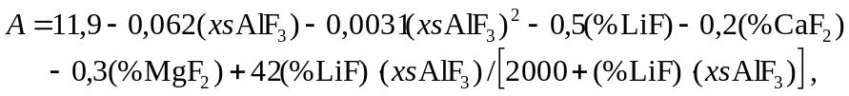
.
Как видно из формулы (5.2.2) напряжение разложения является функцией температуры электролита T_{э} и активности глинозема, которая, в свою очередь, зависит также от температуры T_{э} и «избытка» фторида алюминия xsAlF₃ в электролите, или иначе, от его криолитового отношения CR.
Вычисление поверхностного анодного перенапряжения 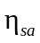:
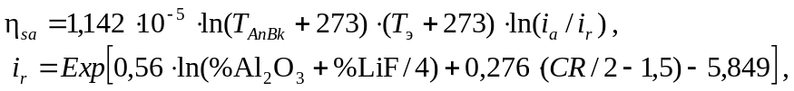 (5.2.5)
где – анодная плотность тока.
Градиенты концентрации глинозема в электролите вблизи анода приводят к концентрационному перенапряжению. Обычно оно невелико, но при низких концентрациях глинозема концентрационное перенапряжение возрастает до значения, при котором происходит разряд фтор-ионов. Концентрационное анодное перенапряжение 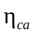 рассчитывается по формуле Пионтелли через критическую плотность тока, которая определяется выражениями
, (5.2.6)
где 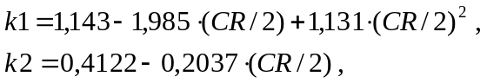
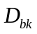 – параметр, зависящий от конструкции электролизера.
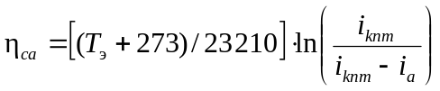 . (5.2.7)
В работах Тонстеда, Ролсефа, Хаупина приводится формула для вычисления катодного перенапряжения:
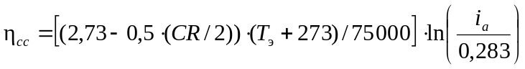. (5.2.8)
Таким образом, по формулам (5.2.2) – (5.2.4) вычисляется равновесный потенциал, по формулам (5.2.5), (5.2.7) вычисляются анодные перенапряжения, по формуле (5.2.8) – катодное перенапряжение. Сумма перенапряжений и равновесного потенциала равна обратной ЭДС; вычислив падение напряжения в МПР , по формуле (5.2.1) рассчитываем напряжение электролизера.

5.2.2. Возникновение и развитие анодных эффектов
Анодный эффект представляет собой явление, характерное для электролиза расплавленных солей. При электролизе криолит-глинозёмных расплавов анодный эффект возникает при снижении концентрации глинозёма в электролите примерно до 1,7 %. Главный признак анодного эффекта – почти мгновенное, в течение 40 – 100 с, повышение напряжения на электролизёре. Основной причиной возникновения анодного эффекта считается резкое ухудшение смачиваемости анода электролитом и увеличение поверхностного натяжения на границе раздела анод – электролит. При уменьшении концентрации глинозёма поверхностное натяжение электролита увеличивается, при этом на аноде образуются более крупные пузырьки газа. Плотность тока на активной поверхности анода увеличивается, что приводит к дополнительному увеличению перенапряжения до точки, при которой в реакцию включаются следующие из наиболее легко окисляемых ионов: ионы фтора. При этом образуются поверхностные соединения CF_{х} с очень низкой поверхностной энергией и анод полностью перестаёт смачиваться. Находящиеся на поверхности анода соединения фтористого углерода постепенно преобразуются в СF₄ и С₂F₆, выделяющиеся вместе с электролизными газами.
Анодный эффект оказывает значительное отрицательное влияние на процесс электролиза, которое заключается в лишнем расходе электроэнергии, во временных перегревах электролита, во время которых усиливается выделение загрязняющих веществ в атмосферу рабочей зоны корпуса электролиза и увеличиваются потери выделившегося алюминия. Кроме этого, только при анодном эффекте в процессе электролиза образуются и выделяются в атмосферу газообразные перфторуглероды, которые отнесены к парниковым газам.
При сегодняшней технологической практике частота анодных эффектов на современных российских сериях с ОА составляет 0,1 – 0,2 шт. в сутки, на электролизерах Содерберга от 0, 5 до 2 шт. в сутки в зависимости от способа питания. Долгое время основным аргументом в пользу высокой частоты анодных эффектов при электролизе алюминия в электролизёрах с самобжигающимся анодом считался очищающий эффект вследствие экстремальной турбулентности (т. е. выноса угольной пены на поверхность электролита в момент гашения анодного эффекта жердью) и показатель того, что электролизёр не перегружен глинозёмом.
На сегодняшний день уровень развития автоматизации и контроля за технологическими параметрами, а также возможность изменения технологии питания электролизёров с поточно-регламентированной на технологию с использованием систем АПГ позволяют сделать этот аргумент незначимым. Системы управления распознают обеднение расплава глиноземом и соответственно прогноз АЭ по резкому увеличению приростов напряжения, но не всегда удачно, так как приросты напряжения могут соответствовать и перекормленным электролитам, с высокой концентрацией глинозема.
Природа возникновения и развития анодного эффекта недостаточно понята и соответственно формализована. Тем не менее составляющие напряжения по представленной в пункте 5.2.1 модели имитируют рост суммарного напряжения и сам АЭ при снижении концентрации глинозема. Остановимся на этом подробнее.
Анодный эффект наступает при заволакивании поверхности анода газовой пленкой и при снижении критической плотности тока до анодной плотности тока. Анодная плотность тока в модели определяется как отношение тока серии к площади анода. Критическая плотность тока определяется выражением (5.2.6) и зависит от концентрации глинозема, температуры и криолитового отношения электролита. Далее в модели критическая плотность тока входит в выражение для концентрационного анодного перенапряжения. Из формулы (5.2.7) видно, что при уменьшении разности между анодной и критической плотностью тока быстро растет и вносит свой вклад в образование напряжения анодного эффекта. Но больший вклад в образование напряжения АЭ вносит рост напряжения газовых пузырей, которое вычисляется следующим образом [36]:
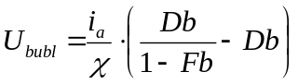, (5.2.9)
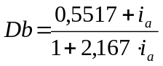.
Коэффициент затягивания анода Fb определяется по формуле [36]:
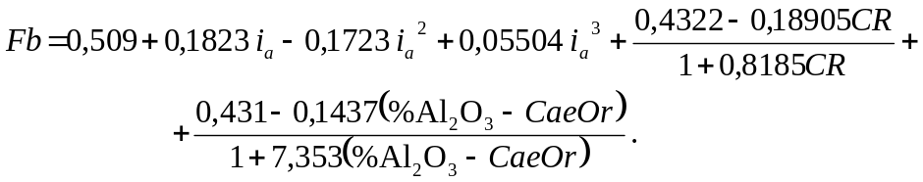 (5.2.10)
Напряжение газовых пузырей зависит от плотности тока, проводимости, коэффициента затягивания анода. Коэффициент затягивания зависит от КО, плотности тока и от некоторой установленной величины CaeOr – фактически заданной концентрации глинозема для затягивания анода газовой пленкой. Таким образом, в этой модели при приближении процентного содержания глинозема в электролите к константе CaeOr коэффициент затягивания стремится к единице. По данным работы [39] и измерениям [170] эта константа определяется в диапазоне 1,6 – 1,7 %.
На рисунке 5.4 приведен пример расчета составляющих напряжения в программе «Виртуальный электролизер» по приведенным в настоящем параграфе уравнениям. Видно, как при прекращении питания и снижении концентрации глинозема наступает АЭ.

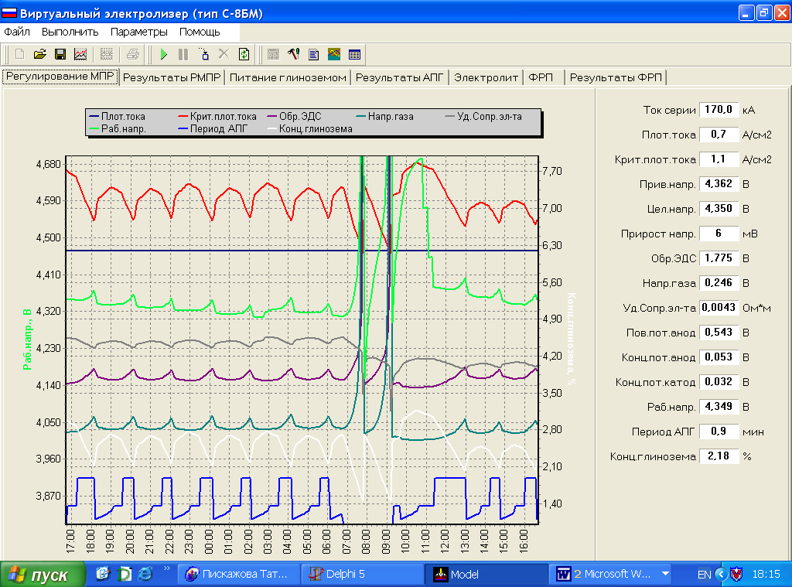
Рис. 5.4. Расчет составляющих напряжения в МПР и обратной ЭДС
§5.3. Модель выхода по току
В техническом процессе электролиза происходят потери, в результате чего количество произведенного металла будет меньше теоретического количества по закону Фарадея. Для учета этих потерь, как уже упоминалось в главе 1, вводится понятие выхода по току или СЕ как отношение измеренной производительности электролизера к теоретически возможной.
Определение формулы выхода по току для модели процесса электролиза проведено на основании литературного обзора и анализа современных моделей выхода по току. В работе [127] приводится 9 обычных причин снижения СЕ в технических условиях. Остановимся подробнее на обратной реакции. Обратная реакция является основным механизмом потерь алюминия в электролизере, дает в современных электролизерах снижение выхода по току от 5 до 15 %.
Поверхность алюминия волнообразна. Это особенность процесса электролиза, поскольку мы имеем дело с двумя электропроводящими жидкостями различной плотности и электропроводности. Волновое движение вызвано, во-первых, электромагнитными силами, которые создаются магнитным полем и током в электролите и металле и внешними токами, а во-вторых, газовыделением на аноде. Волны на межфазной границе двух жидкостей приводят к колебанию МПР, что в свою очередь, непрерывно меняет токораспределение. Важно минимизировать турбулентность путем предотвращения волн, осадков и коржей. Формирование капелек алюминия становится возможным в основном в районе углов анода, где интенсивно выделяется газ и происходит увлечение алюминия значительной турбулентностью на поверхности раздела.
Обратная реакция между CO₂ и алюминием может быть записана в виде:
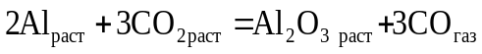 .
Энергетический баланс прямо влияет на химию работающего электролита и температуру, а также форму жидкой полости, имея в виду ФРП, МПР, осадок на катоде, высоты электролита и металла. Эти параметры влияют на выход по току путем изменения характеристик массопереноса между электролитом и металлом. С другой стороны, изменение скорости окисления металла также влияет на энергетический баланс.
Рассмотрим наиболее актуальные модели выхода по току. Модели получены теоретическими и лабораторными исследованиями и измерениями на промышленных электролизерах. Также рассмотрим измерения, из которых могут быть извлечены зависимости, полезные в расчетах.

5.3.1. Зависимости, полученные на лабораторных ячейках
Солли и Стертен использовали для получения зависимостей выхода по току лабораторный электролизер. В различных работах часто повторяются ссылки на полученные на этой лабораторной ячейке результаты. По результатам первичных исследований приводятся следующие цифры [57]:
- Зависимость СЕ от температуры обратная: 0,07 % СЕ на 1^{о}С в диапазоне от 950 до 980 ^{о}С, 0,1 % СЕ в диапазоне выше 980 ^{о}С.
- Зависимость СЕ от КО: при изменении КО от 2 до 3 выход по току падает на 5 %, то есть 0,5 % СЕ на 0,1 КО в этом диапазоне.
- Не выявлено зависимости от % Al₂O₃. Зависимость от % CaF₂ прямая: 0,13 % возрастания СЕ на 1 % возрастания CaF₂.
- Все полученные зависимости не имеют точек максимума.
Позднее Солли с коллегами были получены несколько других зависимостей и по ним в ИТЦ РУСАЛ Ю .Г. Михалевым была составлена следующая формула выхода по току:
. (5.3.1)
По этой формуле увеличение концентрации глинозема на 1 % снижает выход по току на 0,03 %. Увеличение температуры электролита на 1^{о}С дает снижение выхода по току на 0,16 %. Увеличение КО на 0,1 дает 0,47 % снижения выхода по току. Увеличение CaF₂ на 1 % увеличивает выход по току на 0,44 %.
В работе [87] авторы приводят формулу зависимости выхода по току от катодной плотности тока. Катодная плотность тока понимается как отношение тока, подаваемого на электролизер, А, к площади зеркала металла, см²:
где 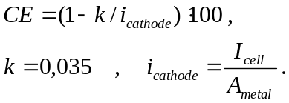 (5.3.2)
Исходя из этих формул видим, что чем меньше площадь зеркала металла, то есть чем толще настыль в зоне раздела металл – электролит, тем выше выход по току. Это утверждение представляется спорным, так как в случае излишней настыли выход по току снизится по другим причинам, в частности из-за ухудшившегося МГД-состояния. Кривая зависимости СЕ от катодной плотности тока должна иметь точку максимума.
Формула (5.3.2) дает при увеличении толщины настыли в зоне раздела металл – электролит от нулевой до 25 см увеличение выхода по току на 1 %. Увеличение этого же параметра от нуля до 10 см дает увеличение СЕ на 0,4 %. Вероятно, это необходимо учитывать в расчетах, особенно при расчетах изменения параметров от возраста ванн. Тем не менее вопрос о численном выражении влияния ФРП на выход по току остается открытым.
В работе [93] автор Утигарт проводит комплексный анализ с целью отыскания оптимального значения температуры и состава электролита. Выводы автор делает на основании изучения лабораторных зависимостей свойств электролита. Для наилучшего поверхностного натяжения в электролите не должно содержаться больше 12 – 14 весовых % AlF₃. Для стабильности слоя металла самым важным фактором (не рассматривая магнитные поля) является разность плотностей электролита и металла. Эта разность будет расти примерно до 14 весовых % AlF₃. Считается, что температура перегрева должна быть 10 – 15 ^{о}С. Температура жидкого алюминия на 2 – 4 ^{о}С ниже температуры электролита. Тепловой поток с подины обычно равен половине теплового потока с боковых стенок ванны. Для промышленных электролизеров с 2– 4 % Al₂O₃ и 5 % CaF₂ верхним пределом концентрации AlF₃ будет между 10 и 13 % в зависимости от концентрации глинозема. Если Al₂O₃ ниже 3 %, то 13% AlF₃, если 4 % Al₂O₃, то можно использовать только 10 % AlF₃. Это связано с необходимостью обеспечения рабочего перегрева под слоем жидкого металла. Утигарт также поясняет, почему при высоких концентрациях AlF₃ ванна становится более чувствительной при изменениях в подводимой к ней энергии.
5.3.2. Моделирование процесса вторичного окисления
Модель Лилибуена является одной из наиболее часто цитируемых моделей вторичного окисления. В этой модели есть переменные, которые достаточно трудно определить для промышленных условий. Тем не менее, поскольку эта модель основана на теории течения жидкостей и массопереноса, необходимо обратиться еще раз к некоторым работам, рассматривающим эту модель [24], [46].
Модель основана на процессе растворения алюминия и последующей обратной реакции между ним и растворенным СО₂.
. (5.3.3)
Здесь С – константа; 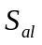– площадь поверхности металл – электролит; D – коэффициент диффузии растворенного алюминия в электролите; – вязкость электролита; v – скорость поверхности раздела металл – электролит;  – плотность электролита; 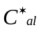 – термодинамическая растворимость насыщения в слое электролита возле металла; 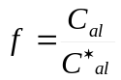 , где 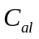– концентрация растворенного алюминия в электролите.
Константа С определяется по-разному, например предлагается включать в эту константу коэффициент турбулентности или силу тока [46]. Скорость поверхности раздела металл – электролит тоже предлагается определять по-разному. Например, авторы [33] предлагают определять эту скорость как разность векторов скоростей металла и электролита в соответствующих точках, осредненную по всей площади. Зависимость вязкости и плотности электролита от температуры и состава электролита хорошо известна, определение коэффициентов диффузии и растворимости проблематично для промышленных электролизеров.
Робль и др. [63], Эванс и др. [29] также разработали модели, основанные на законах массопереноса, диффузии, с учетом уровня турбулентно-кинетической энергии в расплавах. Несмотря на то, что авторы продемонстрировали хорошее согласие расчетов и экспериментов, сложность применения этих моделей состоит в предварительном расчете МГД-характеристик. К тому же в рамках нашей задачи эти характеристики должны быть динамическими.
В этом направлении следует отметить также работу [26], авторами которой построена трехмерная модель массопереноса растворенного алюминия к аноду. Отмечена связь между стационарными полями скоростей и снижением выхода по току. К сожалению, авторами не представлено аналитических зависимостей СЕ от скоростей или других параметров.

5.3.3. Измерения на промышленных электролизерах
В связи с большой значимостью выхода по току не только для технологов, но и для управленцев многие фирмы проводили масштабные эксперименты для определения связи технологических параметров с выходом по току и эффективности новых конструкций.
Фирма Комалко проводила измерения до 1990 г. с использованием радиоактивных изотопов. Основные выводы следующие.
На увеличение температуры электролита на 1 ^{о}С линейная регрессия дает падение выхода по току в 0,29 %. При увеличении избытка AlF₃ на 1 % выход по току увеличивается на 1,66 %. Авторы отмечают сильную зависимость между температурой и КО и предостерегают от определения первичного параметра, влияющего на СЕ при использовании данных статистической корреляции. Выявлена зависимость содержания Al₂O₃ и СЕ, но авторы подчеркивают, что значимость в этом случае очень маленькая. При снижении содержания Al₂O₃ на 1 % выход по току увеличивается на 1,3 %. Этот результат противоречит данным многих лабораторных исследований. Но этот результат качественно подтверждается измерениями фирмы Пешине [43].
Результаты [43] хотелось бы отметить особо. Выход по току измерялся непрерывно с помощью массоспектрографии. Измерения показали устойчивую прямую связь между СЕ и сопротивлением электролизера. При росте сопротивления (снижение содержания Al₂O₃) выход по току растет, при снижении сопротивления (увеличение содержания Al₂O₃) выход по току падает. Не отмечено задержек, инерционности. Это и означает наличие обратной линейной связи между содержанием Al₂O₃ и СЕ. Авторы подчеркивают, что фирме Пешине удалось увеличить выход по току внедрением современных систем АПГ, способных поддерживать низкую концентрацию глинозема.
Институт ВАМИ достаточно давно, примерно в 70-е г., разработал экспериментальную формулу определения выхода по току [198]. Измерения проводились на электролизерах Содерберга с верхним токоподводом. Анализ показывает, что результаты этой работы согласуются с результатами более поздних исследований по температуре и по току. Отрицательным моментом является сильная зависимость от МПР. Формула ВАМИ имеет вид
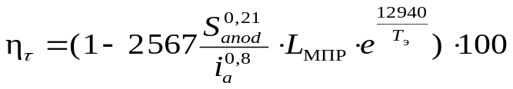, (5.3.4)
где – анодная плотность тока, А/см²; 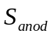 – площадь анода, м²; – МПР, м; 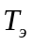– температура электролита, ^{О}С. Для работающей конструкции с неизменной площадью анода, можно представить зависимость СЕ от МПР, от температуры расплава (рис. 5.5, 5.6).
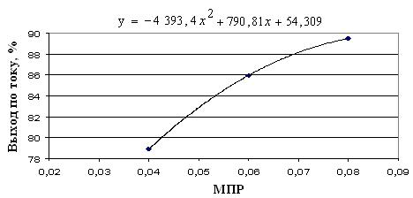
Рис. 5.5. Зависимость выхода по току от изменения МПР

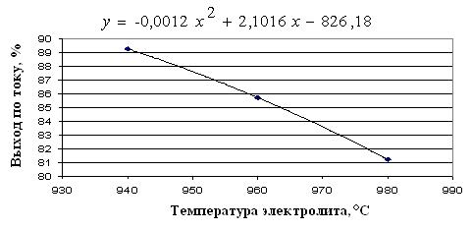
Рис. 5.6. Зависимость выхода по току от изменения температуры
расплава

Современные промышленные исследования проводятся Тарси с соавторами и представлены в работах [85],[86]. Измерения СЕ выполнялись с помощью серебряных индикаторов на большом промышленном объеме – до 400 электролизеров. Результаты согласуются с другими исследованиями, но у них есть принципиальное качественное отличие – зависимости имеют точки максимума. Рассмотрим эти результаты подробнее по данным [86].
По температуре электролита:
- наибольший выход по току соответствует температуре 950 ^{О}С;
- потери токовой эффективности в интервале от 950 до 960 ^{О}С соответствуют 0,02% на повышение температуры на 1 ^{о}С;
- потери СЕ в интервале 960 – 980 ^{О}С соответствуют 0,17 % на 1 ^{о}С;
- потери СЕ в интервале 980 – 1000 ^{О}С соответствуют 0,5 % на 1 ^{о}С;
- при снижении температуры от 950 до 920 ^{О}С СЕ снижается на 0,01 % на 1 ^{о}С.
Графически это выглядит так – рис. 5.7.

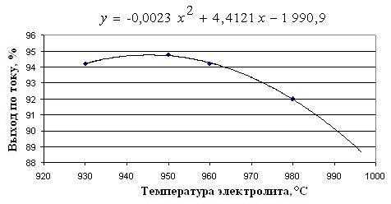
Рис.5.7. Зависимость выхода по току от температуры электролита по Тарси
По криолитовому отношению:
- наибольший выход по току соответствует КО = 2,14;
- токовая эффективность повышается на 0,275 % при снижении КО на 0,01 в интервале от 2,5 до 2,2 КО;
- СЕ повышается на 0,065 % при снижении КО на 0,01 в интервале от 2,2 до 2,14 КО;
- СЕ снижается на 0,4 % при снижении КО на 0,01 в интервале от 2,14 до 1,9.
Графическая зависимость представлена на рисунке 5.8.

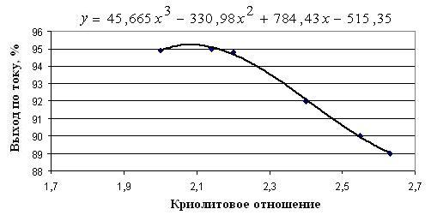
Рис. 5.8 - Зависимость выхода по току от КО по Тарси
По концентрации Al₂O₃ в электролите (рис. 5.9):
- нет оптимальной точки, чем ниже концентрация, тем лучше;
- выход по току снижается на 1,4 % при увеличении Al₂O₃ на 1 % в диапазоне 4 – 8 % содержания глинозема;
- ниже 4 % Al₂O₃ снижение СЕ будет 0,4 % на 1% Al₂O₃.
Тарси считает, что влияние %Al₂O₃ на производительность сильно зависит от конструкции электролизера.
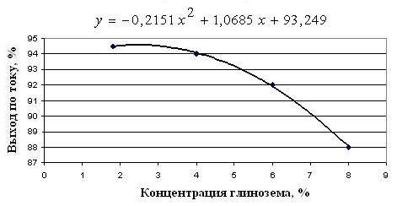
Рис. 5.9. Зависимость СЕ от концентрации Al₂O₃ в электролите по Тарси
Тарси приводит также обширные данные об изменении СЕ при изменении анодного токораспределения, срока службы электролизеров и некоторых других параметров.
Гротхейм – Велч в работе [33] представили еще одну экспериментальную формулу:
. (5.3.5)
где AGE – возраст ванны, мес.
Авторы [71] представляют свою формулу токовой эффективности, полученную ими на статистических данных. В нее входит уровень металла, содержание глинозема в расплаве, КО и процент ванн, находящихся в допустимом коридоре от цели по КО. По оценкам авторов увеличение количества ванн в коридоре от 50 до 95 % увеличивает выход по току на 0,2 %.
5.3.4. Модель выхода по току для динамического имитатора
Вышеприведенными зависимостями отражается не все, что важно для выхода по току. Некоторые существующие зависимости можно описать только качественно. Расстояние борт – анод, толщина бортовой настыли на границе металл – электролит признаны важными факторами при движении газонаполненного потока электролита и вовлечении металла в обратную реакцию. Отмечена связь между стационарной поверхностью металл – электролит и выходом по току, приводится график этой зависимости [11]. Малые и симметричные магнитные поля и вертикальные токи будут гарантировать спокойную и плоскую поверхность металла. Магнитное поле нельзя принципиально изменить в процессе эксплуатации конструкции, а вот появление горизонтальных токов можно предупредить. Горизонтальные токи в металле создаются, например, при образовании осадка, неравномерном распределении тока в аноде, избыточном образовании настылей. По проведенному в пунктах 5.3.1-5.3.3 обзору можно сделать следующие выводы:
- Промышленные измерения показывают более значительную зависимость выхода по току от КО, чем в лабораторных исследованиях.
- По температуре электролита данные различных авторов похожи.
- Экспериментами отмечен значительный рост выхода по току при снижении содержания %Al₂O₃ в электролите.
- Для расчетов в динамической модели процесса целесообразно использовать зависимости Тарси.
- При этом зависимость СЕ от МПР правильнее определять по формуле Лилибуена, чем по формуле ВАМИ.
- Зависимости Тарсу могут быть дополнены выводами Утигарта для смещения точек максимума.
- Зависимости СЕ от плотности тока одинаковые у различных авторов, и могут быть приняты к расчету.
В результате в динамической модели для расчета выхода по току было решено использовать аппроксимированные нами по представленным выше графикам зависимости Тарси:
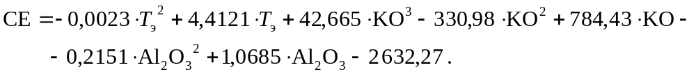(5.3.6)
Для электролизеров старой конструкции нами используется комбинированная формула Тарсу – ВАМИ, складывающаяся из формул (5.3.6) и (5.3.4).
В программе «Виртуальный электролизер» есть возможность выбора расчета выхода по току из четырех вариантов:
- Формула по Taрси (5.3.6).
- Комбинированная формула Taрси – ВАМИ.
- Формула Лилибуена (5.3.3).
- Возможность устанавливать выход по току заданной константой.

§ 5.4. Модель растворения и нагрева глинозема при его подаче через систему АПГ
Для снижения частоты анодных эффектов и повышения производительности электролизера необходимо при разработке алгоритмов АПГ учитывать параметры растворения глинозема в электролите.
Скорость растворения глинозема в криолитовом расплаве является функцией большого числа переменных, зависящих как от свойств глинозема и состава электролита, так и от способа питания и конструкции ванны. Нерастворившаяся при загрузке часть глинозема образует осадки и коржи, приводящие к появлению горизонтальных токов в металле и, следовательно, к снижению выхода по току и повышению падения напряжения в подине, а также к уменьшению срока работы ванны.
В настоящей главе представлено совместное решение следующих задач:
- Моделирование процесса растворения глинозема на основе экспериментальных данных с учетом свойств разных типов глинозема.
- Моделирование теплового взаимодействия глинозема с электролитом.
- Моделирование времени осаждения агломератов глинозема на границу раздела электролит – металл.
При добавлении порции порошкообразного глинозема в электролит происходит растворение глинозема. Часть глинозема растворяется очень быстро, практически мгновенно. Оставшийся глинозем образует агломераты и растворяется медленнее. Так как температура загружаемого глинозема намного ниже, чем температура электролита, то агломераты глинозема покрываются застывшей корочкой электролита. Корочка со временем прогревается и начинает плавиться. После расплавления корочки электролит пропитывает агломерат глинозема и происходит его растворение [140].
Глинозем, не растворившийся достаточно быстро после загрузки, образует осадки, которые могут располагаться на границе раздела электролит – металл или под металлом на подине электролизера. Часть осадков может превратиться в плотные коржи, которые плохо растворяются и могут нарушить технологию электролиза. Растворение осадков происходит значительно медленнее, чем растворение порошкообразного глинозема и криолито-глиноземных корок.
Разработанная нами модель растворения и нагрева глинозема при его подаче через систему АПГ представлена в работе [8]. Рассмотрим в следующих параграфах все разделы модели питания ванны глиноземом.

5.4.1. Модель растворения глинозема
В работе [64] на основе анализа экспериментальных данных была описана общая характеристика поведения глинозёма при его загрузке в электролит, а именно: часть глинозёма диспергирует на отдельные частицы и растворяется быстро, а остальная часть образует агломераты, которые растворяются медленно. На рис. 5.10 представлена обобщённая зависимость концентрации глинозёма в расплаве от времени после его загрузки в электролит. Линейный участок соответствует быстрому растворению диспергированной части глинозёма.
Упрощённый полуэмпирический подход к описанию кривой растворения дал экспоненциальную форму уравнения в виде
(C∞ - C) = (C∞ - C₁) ⋅ exp (-t/T), (5.4.1)
где C, C∞, C₀ – концентрации глинозёма в электролите: текущая, конечная после полного растворения глинозёма и исходная; C₁ – концентрация глинозёма, полученная экстраполяцией экспоненциальной кривой на время, равное нулю t=0; T – постоянная времени, соответствующая 63 % растворившейся части глинозёма, которая представляет комки. Величина T характеризует скорость растворения агломератов.
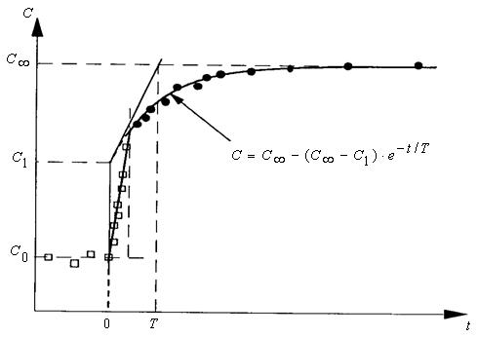
Рис. 5.10. Кривая, отражающая принцип двухстадийного растворения глинозёма при его добавке к перемешиваемому электролиту

Анализ экспериментальных данных по растворению глиноземов с различными свойствами [140], полученных методом критической плотности тока, показал, что они хорошо описываются представленной моделью.
Зная величину C₁ можно рассчитать ту часть навески глинозёма, которая растворяется быстро (P)
P = (C₁ – C₀) / (C∞ - C₀). (5.4.2)
В работах Исаевой Л. А., Полякова П. В. [140] и других авторов [64] получена хорошая корреляция между рассчитанными величинами постоянной времени Т и экспериментальными данными времени полного растворения глинозёма t_{d} . Корреляция между Т и t_{d} представлена линейным уравнением
T = 0,4 t_{d} . (5.4.3)
Анализ экспериментальных данных показал, что величина быстро растворившейся части глинозёма уменьшается с увеличением постоянной времени (рис. 5.11).
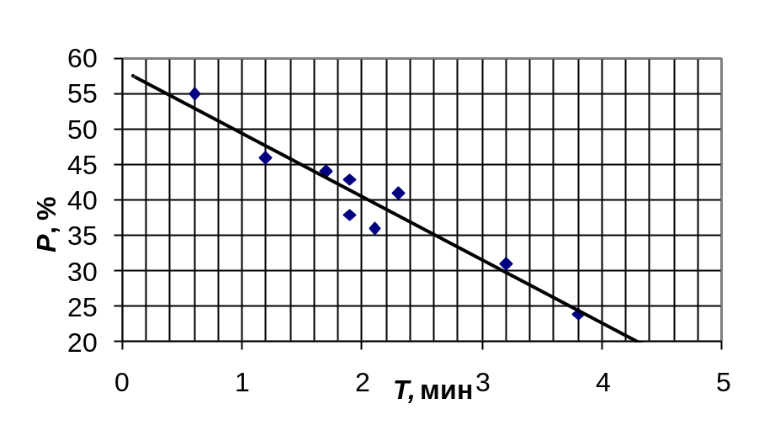
Рис. 5.11. Зависимость быстрорастворившейся части навески глинозёма от постоянной времени
В результате обработки большого массива экспериментальных данных авторами работ [147], [162] были составлены таблицы, определяющие время полного растворения навески глинозема 0,036 г/см² для разных типов глиноземов в зависимости от состава электролита, температур электролита и перегрева. Некоторые данные представлены в табл. 5.1 – 5.4.
Таблица 5.1.
Зависимость времени полного растворения (td,с.) от концентрации Al₂O₃. Состав электролита: КО=2,5, CaF₂ = 7 %, MgF₂ = 1 %.
Al₂O₃, % | Глинозем 1 | Глинозем 2 | Глинозем 3 | Глинозем 4
2,5 | 148 | 102 | 120 | 90
3 | 157 | 130 | 140 | 108
3,5 | 198 | 145 | 160 | 122
4 | 205 | 155 | 195 | 139
4,5 | 222 | 160 | 173 | 110
5 | 240 | 140 | 225 | 148
5,5 | 223 | 160 | 214 | 150
6 | 270 | 183 | 290 | 210
6,5 | 240 | 200 | 255 | 210
7 | 300 | 225 | 285 | 220

Таблица 5.2.
Зависимость времени полного растворения от КО при постоянной температуре электролита 960 ^{о}С, Al₂O₃=3 %
КО | Глинозем 1 | Глинозем 2 | Глинозем 3 | Глинозем 4
2,5 | 157 | 130 | 140 | 108
2,35 | 135 | 112 | 120 | 93
2,24 | 105 | 94 | 101 | 78

Таблица 5.3.
Зависимость времени полного растворения от КО при постоянной температуре перегрева 10 ^{о}С, Al₂O₃= 3%
КО | Глинозем 1 | Глинозем 2 | Глинозем 3 | Глинозем 4 | Температура электролита
2,5 | 157 | 130 | 140 | 108 | 960
2,35 | 235 | 202 | 214 | 153 | 955
2,24 | 298 | 234 | 280 | 184 | 950

Таблица 5.4.
Зависимость времени полного растворения от температуры перегрева, Al₂O₃=3%
Перегрев | Глинозем 1 | Глинозем 2 | Глинозем 3 | Глинозем 4 | Температура электролита
5 | 196 | 156 | 178 | 135 | 955
10 | 157 | 130 | 140 | 108 | 960
15 | 126 | 98 | 112 | 82 | 965
20 | 105 | 65 | 77 | 59 | 970

Приведенные табличные зависимости были аппроксимированы формулами для использования программой «Виртуальный электролизер». Например, для глинозема 1 время полного растворения навески массой 0,036 г/см² в зависимости от его концентрации в расплаве, криолитового отношения и перегрева имеет вид:
. (5.4.4)
Время полного растворения, в соответствии с экспериментальными данными, линейно зависит от массы навески:
t_{d} = 10⋅ m + 1,5.
Оценка массы навески для промышленного электролизера при работе АПГ с учетом конструкции АПГ и движения электролита под дозатором дала величину порядка 0,5 г/см².

5.4.2. Реализация модели растворения глинозема в динамическом имитаторе процесса электролиза
Основные моменты реализации модели заключаются в следующем:
- При попадании порции глинозема в электролит часть глинозема Р растворяется мгновенно. Р (в долях от всей порции) определяется свойствами глинозема и рассчитывается по формуле 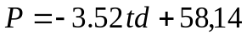, которая следует из рисунка 5.11 и формулы (5.4.3).
- Оставшаяся часть порции глинозема образует комочки и растворяется по закону 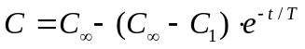, где t – время с момента попадания порции в электролит.
Здесь С₁ , % – концентрация глинозема в электролите сразу после растворения Р части; С₁ можно определить добавлением массы части Р к массе растворенного глинозема и пересчетом баланса масс в динамической модели аналогично (5.1.5); 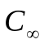 – конечная концентрация глинозема, которая должна получиться после растворения всей порции, %; С – текущая концентрация растворенного глинозема, %.
Если полное время растворения меньше, чем период АПГ (время между срабатыванием пробойника), то растворение происходит в точном соответствии с рис. 5.10. Если же период АПГ меньше, чем полное время растворения порции, то расчеты усложняются. Мгновенно растворившаяся часть определяется от вновь поступившей порции, а остальное присоединяется к уже имеющемуся нерастворенному глинозему.
Изменение концентрации растворенного глинозема за временной шаг  в программе определяется по формуле
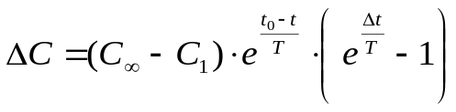. (5.4.5)
Здесь – момент попадания порции глинозема в электролит. Согласно (5.4.5) определяется масса 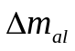 растворившегося за время глинозема.
В виртуальном электролизере в момент подачи глинозема запоминается время поступления порции t₀ и начальная концентрация С₀, равная % Al₂O₃ в электролите на момент загрузки. Тут же вычисляется
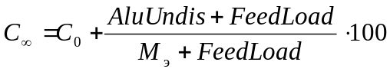.
Здесь FeedLoad – масса порции, кг; M_{э} – масса электролита, кг; AluUndis – весь нерастворенный глинозем в электролите на момент отдачи, кг. Затем добавляется новый глинозем к нерастворенному ранее:
.
Далее в каждый шаг виртуального времени (шаг в программной версии, моделирующей растворение глинозема, равен 1 мин) определяется растворившаяся масса глинозема в кг (). То есть – это количество глинозема, перешедшее за (временной шаг) из переменной AluUndis в переменную %Al₂O₃ в электролите.
Если момент времени равен t₀, то 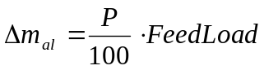, сразу же определяется С₁ при добавлении к переменной 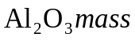в электролите (растворенный глинозем в электролите) и определяется %Al₂O₃. В любой другой момент 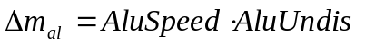, где AluSpeed определяется следующим образом: 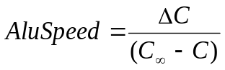, текущая концентрация 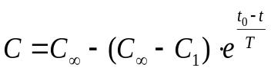.
Изменение концентрации за временной шаг определяется по формуле (5.4.5).
Далее присоединяется к 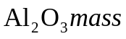и вычитается из AluUndis и пересчитывается %Al₂O₃ в электролите.
После расчета определяется тепло, затраченное на растворение этого количества глинозема. Тепловые эффекты нагрева глинозема описаны далее. Коротко можно отметить следующее: быстрорастворяющаяся часть нагревается мгновенно, нагревание комков медленнее.
Отметим, в момент времени t₀ не только растворяется часть Р, но и продолжается растворение остатков по предыдущему закону. То есть в этот момент будет состоять из двух частей. Далее весь нерастворенный глинозем смешивается и для него действует новый закон растворения.
Приведем примеры расчетов для иллюстрации реализованной схемы. На рис. 5.12 представлено расчетное изменение концентрации Al₂O₃ в электролите за несколько циклов работы АПГ при отключенном потреблении глинозема в модели процесса. Здесь рассматривался глинозем 4 с полным временем растворения 6 мин, Р=38%,. Первые три раза дозатор сработал через 8 мин, потом через 22 мин.

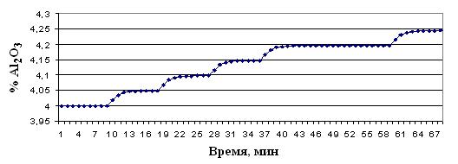
Рис. 5.12. Растворение глинозема 4, потребление глинозема отключено
На рис. 5.13 представлен нерастворившийся глинозем AluUndis соответственно рисунку 5.12.
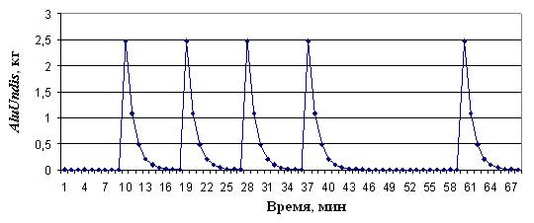
Рис. 5.13. Нерастворившийся глинозем 4 при работе АПГ

На графиках рис. 5.14, 5.15 имитируется подача глинозема 2 худшей растворимости. Время полного растворения 14 мин, быстрорастворяющаяся часть 13 %. Режим работы дозатора как в предыдущем случае.
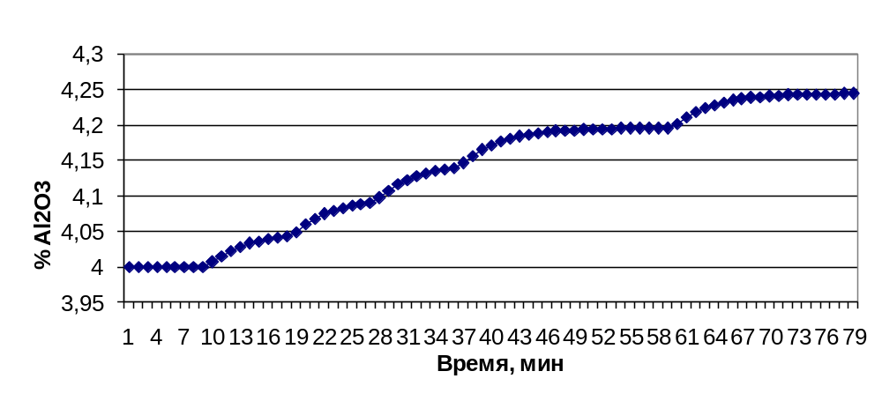
Рис. 5.14. Растворение глинозема 2, текущая концентрация

На графике рис. 5.15 видно накопление нерастворившегося глинозема 2.

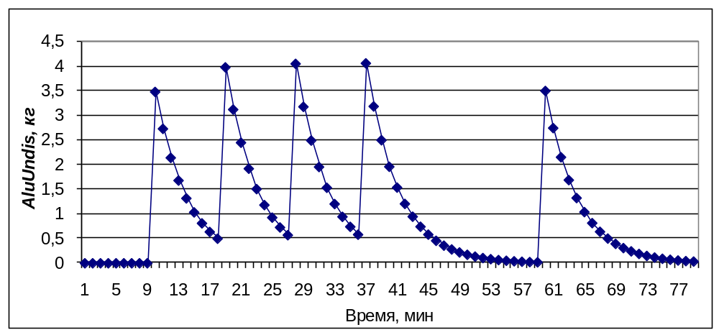
Рис. 5.15. Накопление нерастворившегося глинозема 2 при работе АПГ

5.4.3. Сопутствующая тепловая модель.
После расчета 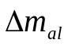 определяется тепло, затраченное на растворение этого количества глинозема с использованием данных [94], [97].
Количество энергии, Дж, на испарение влаги в глиноземе
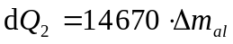.
Количество энергии, необходимое для фазового преобразования гамма-фазы в альфа-фазу в глиноземе
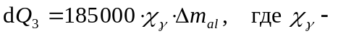доля гамма-фазы.
Количество теплоты, Дж/моль, необходимое для растворения порции глинозема определяется по формулам
,

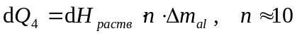, где n – число молей в килограмме глинозема.
Суммарное тепло на растворение за время равно сумме 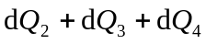.
Рассматривались различные подходы к определению динамически потребляемого количества тепла на нагрев глинозема, учитывалось образование и плавление корочки на агломератах глинозема, время нагревания частиц глинозема [188]. Однако для задач управления был выбран упрощенный алгоритм, не противоречащий физической картине и более строгим математическим постановкам.
Принимаем, что теплообмен глинозема с электролитом происходит по закону Ньютона:
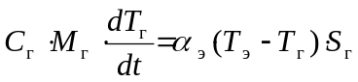 , (5.4.6)
где Т_{г} – температура глинозема; С_{г} – теплоемкость глинозема, Дж/(кг⋅град); М_{Г} – масса всей поступившей через пробойник порции; S_{г} – площадь теплообмена, м² ; 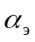 – коэффициент теплообмена, Вт/(м²⋅град).
Тогда тепло, потраченное за время на нагрев всей порции глинозема, будет
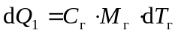 .
Одновременно считаем, что глинозем , растворившийся за это время, нагрелся до температуры электролита с потреблением тепла
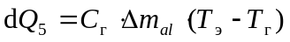.
Тогда все количество тепла Вт, потраченное на нагрев и растворение глинозема за временной шаг,
. (5.4.7)
Тепло на нагрев и растворение глинозема поступает из массы электролита и металла.
В общей расчетной схеме динамического имитатора, представленной в главе 3, это тепло учитывается через уравнения теплового баланса (3.4.1) для средних температур в областях Электролит, Металл:
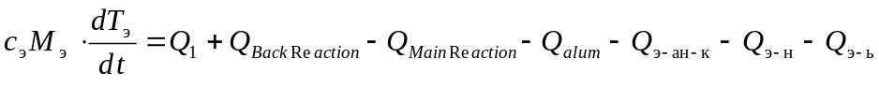, (5.4.8)
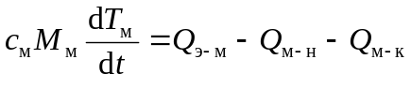. (5.4.9)
Здесь 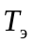, 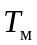 – средние температуры соответствующих слоев; 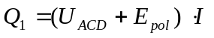 – приход тепла от электроэнергии в МПР; 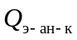– теплопотери электролита в анод и корку; 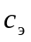, 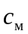, , 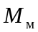– удельная теплоемкость, масса электролита и металла соответственно; 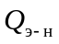, 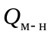 – теплопотери через вертикальную границу электролит – настыль и металл – настыль соответственно; 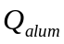– расход тепла на нагрев и растворение глинозема; 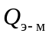 – поток тепла из электролита в металл; 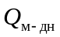 – поток тепла из металла в катод; 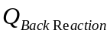– приход тепла с обратной реакцией; 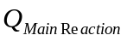 – расход тепла на основную реакцию.
Расчет прихода тепла, Вт, в энергетическом балансе от обратной реакции:
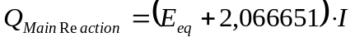, (5.4.10)
. (5.4.11)
Формулы выведены по данным работы [151], переведены в систему СИ.

5.4.4. Оценка времени осаждения агломератов глинозема на границу раздела электролит – металл.
По экспериментальным наблюдениям осаждение агломератов в электролите начинается только после прогрева их до начала расплавления корочки. До этого агломераты плавают на поверхности электролита. Рассмотрим агломерат глинозема радиусом и плотностью 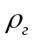. Скорость осаждения агломератов глинозема (гидравлическая крупность) зависит от плотностей глинозема и электролита и от формы и размеров комков. Для сферических агломератов гидравлическая крупность определяется из решения задачи Стокса по формуле из работы [133]:
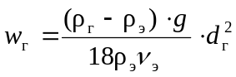. (5.4.12)
Для достаточно крупных комков в гидравлике рекомендуется формула
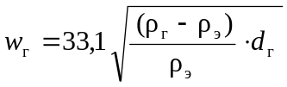 , (5.4.13)
Формулу (5.4.13) следует применять при
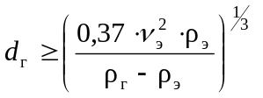.
Здесь 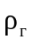,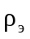 – плотность глинозема и электролита соответственно; 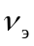 – кинематический коэффициент вязкости электролита; – ускорение свободного падения; 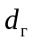 – диаметр агломерата глинозема.
При определении времени падения комков глинозема необходимо использовать эмпирическую информацию о том, что на начальном интервале времени 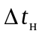 после загрузки плотность глинозема больше насыпной плотности 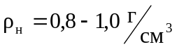, но меньше плотности электролита , а при 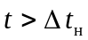 плотность глинозема увеличивается до некоторой плотности . 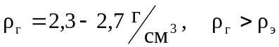.
Агломераты могут быть пластинчатой формы. В гидравлике определяют эквивалентный диаметр таких частиц 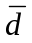 по следующим эмпирическим формулам [135]:
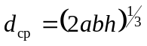, 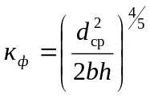, 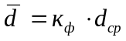, (5.4.14)
где – наибольший, – средний, 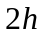 – наименьший размеры агломерата (2h - толщина пластинки). Скорость падения определяется по эквивалентному диаметру частицы .
Пусть 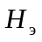 – высота слоя электролита, тогда время падения комочка глинозема до границы электролит – металл определяется по формуле
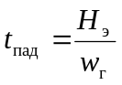. (5.4.15)
В представленной методике сложность заключается в определении времени 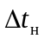. Это время равно времени прогрева агломератов глинозема до начала плавления намерзшей на них корочки. Эта задача решалась дополнительно в работах [188], [189].

5.4.5. Порядок расчетов и пример работы алгоритма в программе «Виртуальный электролизер».
Представленные выше модели и формулы были включены в программный комплекс “Виртуальный электролизер”. Расчеты осуществляются в следующем порядке:
- Доза глинозема М_{г} попадает в электролит, при этом часть Р растворяется мгновенно, потребляя тепло на нагрев и растворение в этот же момент.
- Одновременно увеличивается концентрация %Al₂O₃ в электролите.
- Оставшаяся часть нерастворившегося глинозема начинает растворяться и изменять %Al₂O₃ по формуле (5.4.5), забирая при этом тепло из электролита по (5.4.8).
- Сравнивая время растворения остатков дозы и время осаждения агломератов глинозема (5.4.15), определяем количество накопившихся агломератов под каждым дозатором на поверхности раздела.
- При накоплении определенной массы под дозатором на поверхности раздела будем считать, что эта масса проваливается под металл, на подину и переходит в осадки.
- Скорость растворения осадка в несколько раз меньше скорости растворения глинозема.
На рис. 5.17 представлено графическое окно программы «Виртуальный электролизер». Здесь проиллюстрированы динамические изменения температуры электролита, концентрации глинозема, напряжения электролизера при работе АПГ. В отмеченный момент произошла смена глинозема. Глинозем 1 заменили на глинозем 4 с лучшей растворимостью. В течение некоторого периода происходила адаптация работы системы управления подачей глинозема (неэффективные перепитки, затем редкое питание).

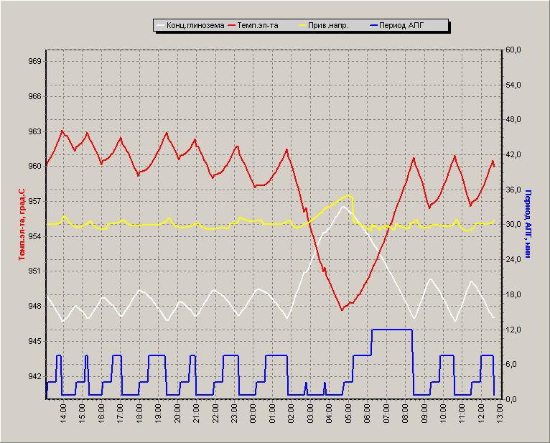
Рис. 5.17. Расчетное влияние смены глинозема на работу алгоритма АПГ, концентрацию глинозема, температуру электролита, приведенное напряжение
Рассмотренный метод описания динамики процесса растворения и нагрева глинозема при поступлении его в электролизер через систему АПГ включен в программу «Виртуальный электролизер» для оценки работы алгоритмов АПГ и иллюстрации смены глиноземов.

§ 5.5. Взаимодействие блоков и уравнений в модели процесса электролиза
Рассмотрим результаты увеличения заданного напряжения. После внесения изменения на панели управления в ПО «Виртуальный электролизер», виртуальная система управления увеличит приведенное напряжение до заданного путем поднятия анодного массива и увеличения МПР. При этом сразу после воздействия уменьшится (следует из формулы (5.1.1)), так как объем электролита в первый момент после увеличения МПР сохраняется и на очень короткое время (1 – 3 мин) уменьшится поток из электролита в настыль по формуле (3.5.1) 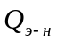. Одновременно с увеличением МПР увеличится приход тепла от электроэнергии 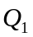в формуле (3.4.1), производная 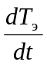 станет больше нуля и будет расти. Температура электролита будет увеличиваться с рассчитанной по (3.4.1) скоростью.
Из-за увеличения температуры электролита вырастет перегрев и будет увеличиваться тепловой поток от электролита в настыль 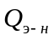 по (3.5.1). При этом в последнем уравнении системы (3.5.2) правая часть станет отрицательна, приход тепла в настыль превысит потери, производная 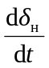будет меньше нуля тоже, и 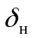 будет уменьшаться по формуле (3.5.8) – настыль в зоне электролита будет плавиться.
Одновременно с повышением температуры электролита увеличивается поток из электролита в металл и правая часть во втором уравнении системы (3.4.1) станет больше нуля. Температура металла увеличивается, увеличивается тепловой поток из металла в настыль и по (3.5.8) 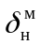уменьшается. Настыль в металле тоже плавится, но скорости плавления настыли в металле и электролите будут различны.
При повышении температуры металла увеличивается тепловой поток из металла в катод 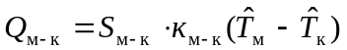. Температура катода тоже при этом увеличивается (см. два последних уравнения в системе (3.4.1)).
С увеличением температуры металла выход по току снижается; увеличивается приход тепла от обратной реакции (5.4.11) , следовательно температура электролита в (3.4.1) растет еще более быстро (и более долго), чем только от увеличения прихода электрического тепла. Наработка металла при этом (5.1.9) уменьшится тоже.
При плавлении настыли в электролите и металле увеличивается масса электролита (5.1.1) за счет поступления в электролит расплавленных масс настыли, увеличивается объем электролита (непропорционально изменению массы, так как плотность уменьшается), растет уровень электролита. Уровень металла наоборот уменьшается из-за уменьшения в (5.1.2), объем металла сохраняется. Увеличивается КО по (5.1.7), так как масса электролита увеличивается, а 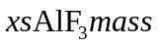остается тем же. Увеличивается температура ликвидуса 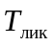 (5.1.8), перегрев замедляет рост (хотя и остается выше, чем до подъема напряжения). С увеличением температуры ликвидуса и уменьшением толщины настыли увеличиваются тепловые потоки через многослойную бортовую футеровку в атмосферу 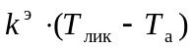, 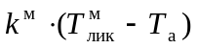. При этом растет температура слоев бортовой футеровки (3.5.1) и замедляется скорость плавления настыли (3.5.8). Таким образом электролизер сбрасывает избыточное тепло через увеличение теплопотерь бортовыми стенками и днищем.
В результате увеличения теплопотерь уменьшается скорость роста температур электролита и металла (3.4.1).
Саморегулируясь, электролизер приходит в новое стационарное состояние через взаимодействие уравнений, описывающих процессы электролиза. При этом новое состояние будет с повышенной температурой электролита, повышенной температурой перегрева, уменьшенной толщиной настыли, повышенными температурами наружных поверхностей. МПР увеличится, так как из-за увеличения электропроводности уменьшится сопротивление расплава и блок управления для сохранения заданного напряжения поднимет анод.
Рассмотрены не все последствия увеличения заданного напряжения, но для примера взаимосвязи уравнений этого достаточно. Цепочка взаимодействий включается при добавках Al₂O₃, AlF₃, регулировании тока, анодном эффекте и других событиях.

